**DEFINICION DEL PROYECTO**

1. **IDENTIFICACION**

|  |  |
| --- | --- |
| **Proyecto** | Base de datos para una cadena de cines |
| **Responsables** | **Federico Barrios Meneses - Andrés Felipe Martínez Velásquez** |

1. **INTRODUCCIÓN**

* Tema del proyecto:

1. En este proyecto nos centraremos en la realización de una Base de Datos para una cadena de cines
2. Las fuentes de información que consultaremos son las paginas web de los diferentes cines y paginas de entretenimiento donde buscaremos información acerca de las películas.

* Organización:

1. 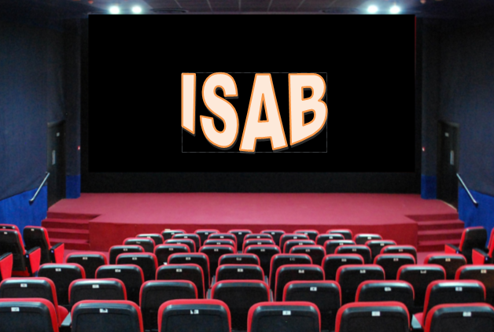El nombre de nuestra organizanización es “ISAB” y el logo que la representa es:

La mision de nuestra organización es brindar soluciones con bases de datos a clientes que requieran o tengan inconvenientes de organización.

1. Los principales patrocinadores de nuestro proyecto son las empresas que tengan problemas con el almacenaje de datos y el acceso a ellos. También la Escuela Colombiana de Ingenieria ya que pone a nuestra disposición el equipo necesario para el desarrolo de las bases de datos.
2. **DESCRIPCIÓN DEL PROYECTO**

**3.1 Problema**

* El problema a solucionar es la gran cantidad de productos que tiene la cadena de cine y el poco orden que manejan en la misma, ya que para realizar una busqueda no se sabe si el producto esta en stock o no. Aprovecharemos esto para poder desarrollar una base de datos y brindar un orden a los productos que ellos manejan.
* Se espera que al terminar el proyecto la cadena de cines pueda buscar sus productos con mas facilidad y asi poder tener una mejor atención al cliente, asi como poder catalogar sus productos, almacenar la información de los clientes nuevos que se deberán ingresar por si desean disfrutar un producto de la franquicia.
  1. **Objetivos**
* Brindar mayor agilidad a los procesos de búsqueda, filtros y almacenaje de productos en una cadena de cines. Va a beneficiar el negocio en su eficiencia al poder tartar más clientes con mayor velocidad generando mas ganancias.
  1. **Alcance**
* En el proyecto se incluirá la parte administrativa de la cadena de cine donde se incluya toda la parte de los empleados y los datos de interés relacionados a esto, también se incluira en el proyecto todo lo relacionado con la actividad principal de la organización, es decir, el servicio de entretenimiento en salas de cine.
* Se puede excluir del proyecto la parte financiera y de permisos para realizer su actividad principal.
  1. **Factores críticos de éxito**
* El diseño de un buen modelo conceptual para poder tener unos buenos fundamentos y generar una base de datos optima para la institución a la cual se le va a brindar el servicio, es muy importante tener buena comunicacion con el encargado de todas las áreas para saber cómo se entrelazan entre todas ellas, aparte de adquirir mayor conocimiento sobre el tema que se va a trabajar y sus diferentes ramas.